

PORTADA

UNIVERSIDAD TÉCNICA ESTATAL DE QUEVEDO
FACULTAD DE CIENCIAS PECUARIAS
CARRERA DE INGENIERÍA ZOOTÉCNICA
Proyecto de investigación previo a la obtención del título de Ingeniería en Zootécnica.

Título del Proyecto de Investigación:
“EFECTO DE TRES NIVELES DE PROTEÍNA EN LA ALIMENTACIÓN DE LA VIEJA AZUL (Aequidens rivulatus) EN LA ETAPA JUVENIL”.
Autor:
Yeltsin Iván Fabara Bermúdez
Auspicio Académico:
P Director

Dr. Martín González Vélez

Quevedo – Los Ríos – Ecuador
2018

DECLARACIÓN DE AUTORÍA Y CESIÓN DE DERECHOS

Yo, YELTSIN IVÁN FABARA BERMÚDEZ, declaro que el trabajo aquí descrito es de mi autoría; que no ha sido previamente presentado para ningún grado o calificación profesional; y, que he consultado las referencias bibliográficas que se incluyen en este documento.

La Universidad Técnica Estatal de Quevedo, puede hacer uso de los derechos correspondientes a este trabajo, según lo establecido por la Ley de Propiedad Intelectual, por su Reglamento y por la normativa institucional vigente.

Yeltsin Iván Fabara Bermúdez

CERTIFICACIÓN DE CULMINACIÓN DEL PROYECTO DE INVESTIGACIÒN

El suscrito, Ing. Martin Armando González Vélez, Docente de la Universidad Técnica Estatal de Quevedo, certifica que el egresado YELTSIN IVÁN FABARA BERMÚDEZ, realizó el Proyecto de Investigación de grado titulado, “EFECTO DE TRES NIVELES DE PROTEÍNA EN LA ALIMENTACIÓN DE LA VIEJA AZUL (Aequidens rivulatus) EN LA ETAPA JUVENIL”, previo a la obtención del título de Ingeniero Zootecnista, bajo mi dirección, habiendo cumplido con las disposiciones reglamentarias establecidas para el efecto.

Dr. Martin Armando González Vélez
DIRECTOR DEL PROYECTO DE INVESTIGACIÒN

CERTIFICACIÓN DE PLAGIO

CERTIFICACIÓN

Certifico que la tesis titulada: “EFECTO DE TRES NIVELES DE PROTEÍNA EN LA ALIMENTACIÓN DE LA VIEJA AZUL (Aequidens rivulatus) EN LA ETAPA JUVENIL” de autoría del estudiante FABARA BERMUDEZ YELTSIN IVAN de la carrera de Ingeniería Zootécnica de la FCP, fue analizada mediante la herramienta Urkund con resultados satisfactorios.

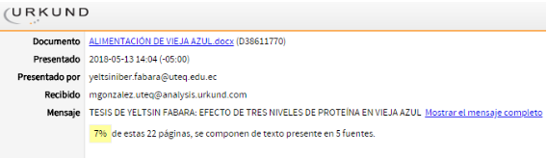

Dr. Martin González Vélez
Director de Tesis



UNIVERSIDAD TÉCNICA ESTATAL DE QUEVEDO
FACULTAD DE CIENCIAS PECUARIAS
ESCUELA DE INGENIERÍA ZOOTECNICA

PROYECTO DE INVESTIGACIÓN
Título:
“Efecto de tres niveles de proteína en la alimentación de la vieja azul (Aequidens rivulatus) en la etapa juvenil”

Presentado al Consejo Académico como requisito previo a la obtención del título de Ingeniero Zootecnista.
Aprobado por:

_______________________________
Dr. Jorge Rodríguez Tobar
PRESIDENTE DEL TRIBUNAL

____________________________ _____________________________
Dr. José Tuarez Cobeña Dr. Yuniel Méndez
MIEMBRO DEL TRIBUNAL MIEMBRO DEL TRIBUNAL

QUEVEDO – LOS RIOS – ECUADOR
2018

AGRADECIMIENTO

El Autor de la presente investigación deja constancia de su agradecimiento:

A Dios por haberme dado valor, fuerza, perseverancia e instruirme por el camino correcto en la vida.

A mis padres, hermanos y familia que han colaborado positivamente en mi formación personal, intelectual y moral, ya que sin la participación de ellos no hubiera sido posible cristalizar mis aspiraciones en esta magna universidad, templo del saber donde pase momentos maravillosos con mis compañeros.

A la UNIVERSIDAD TÉCNICA ESTATAL DE QUEVEDO, que me abrió sus puertas para pertenecer a esta gran familia de Zootecnistas, y en cuyas aulas sus catedráticos me brindaron sus conocimientos para crecer en mi vida profesional.

DEDICATORIA

Esta tesis se la dedico a DIOS todopoderoso quien me ha sabido guiar por el buen camino, darme fuerzas y valor para seguir adelante y no desmayar en los momentos difíciles, enseñándome a enfrentar las adversidades y salir victorioso en cada una de ellas.

A mi familia quienes por ello soy lo que soy. Para mis padres Iván Fabara y Alicia Bermúdez por su apoyo incondicional, consejos, amor, paciencia y ayuda en todo momento.

A mis hermanos Catherine, Yustin, Ivanna que más que mis hermanos son mis verdaderos amigos y estuvieron pendientes de mí en todo momento de esta etapa de la vida, no podía faltar la más pequeña de la casa mi gran amor Kathleen, mi sobrina que son mi apoyo y mi fuerza del día a día.

RESUMEN

Con el propósito de estudiar los efectos de la proteína en la alimentación de vieja azul, se realizó este trabajo, fueron utilizados 150 ejemplares de juveniles de vieja azul, los cuales tuvieron un peso de 30g, de manera aleatoria se seleccionaron tres grupos de 50 peces los cuales fueron distribuidos en 15 jaulas de una piscina de 15x40x0,80m, los peces fueron alimentados manualmente hasta saciedad visual (ad libitum) por 8 semanas 3 veces al día con balanceado comercial PRONACA de 32, 38 y 50% de proteína, cada semana se tomaba el peso de los peces. Se aplicó un diseño completamente al azar (DCA) con 3 tratamientos y 5 repeticiones para determinar la diferencia de las medias se utilizó la prueba de rango múltiple TUKEY. En la variable peso no existió diferencia estadísticamente significativa entre los tres tratamientos a excepción del tercero, cuarto y quinto peso donde mejor fue el tratamiento de 50% de proteína; en variables como la longitud y altura no existe diferencia estadísticamente significativa entre tratamientos. Por los resultados obtenidos se concluye que en las variables donde presento diferencia estadísticas los tratamientos el mejor fue el alimento que contenía 50% de proteína.
.

Palabras claves: Alimentación, peso, proteína, vieja azul.

ABSTRACT

In order to study the effects of the protein in the feeding of old blue, this work was done, 150 specimens of old blue juveniles were used, which had a weight of 30g, three groups were randomly selected of 50 fish which were distributed in 15 cages of a pool of 15x40x0.80m, the fish were fed manually to visual satiety (ad libitum) for 8 weeks 3 times a day with commercially balanced PRONACA of 32, 38 and 50% protein , every week he took the weight of the fish. A completely randomized design (DCA) with 3 treatments and 5 repetitions was applied to determine the difference of the means, the TUKEY multiple range test was used. In the variable weight, there was no statistically significant difference between the three treatments, with the exception of the third, fourth and fifth weight, where the best treatment was 50% protein; In variables such as length and height there is no statistically significant difference between treatments. Based on the results obtained, it is concluded that in the variables where I present statistical differences, the best was the food that contained 50% protein.
.

Keywords: Feeding, weight, protein, old blue

TABLA DE CONTENIDO

PORTADA i
DECLARACIÓN DE AUTORÍA Y CESIÓN DE DERECHOS ii
CERTIFICACIÓN DE CULMINACIÓN DEL PROYECTO DE INVESTIGACIÒN iii
CERTIFICACIÓN DE PLAGIO iv
AGRADECIMIENTO vi
DEDICATORIA vii
RESUMEN viii
ABSTRACT ix
INTRODUCCIÓN 1
CAPÍTULO I 1
CONTEXTUALIZACIÓN DE LA INVESTIGACIÓN 1
1.1. Problema de investigación 4
1.1.1. Planteamiento del problema 4
1.1.2. Formulación del problema 4
1.1.3. Sistematización del problema 4
1.2. Objetivos 5
1.2.1. Objetivo General 5
1.2.2. Objetivos Específicos 5
1.3. Justificación 5
CAPÍTULO II 7
FUNDAMENTACIÓN TEÓRICA DE LA INVESTIGACIÓN 7
2.1. Marco conceptual 8
2.1.1. Acuicultura 8
2.1.2. Alimentos para peces 8
2.1.2.1. Alimentos naturales 8
2.1.2.2. Alimentos complementarios 9
2.1.2.3. Alimentos complementos 9
2.2. Marco referencial 9
2.2.1. Vieja azul 9
2.2.2. Principales variables físicas y químicas del agua 10
2.2.2.1. Variables físicas 10
2.2.2.2. Variables químicas 12
2.2.3. Cultivo de ciclidos 15
2.2.4. Distribución de la vieja azul 16
2.2.4.1. Características 17
2.2.5. Alevines 17
CAPÍTULO III 18
METODOLOGÍA DE LA INVESTIGACIÓN 18
3.1. Localización 19
3.1.1. Condiciones geográficas 19
3.2. Tipo de investigación 19
3.2.1. Exploratoria 20
3.2.2. Explicativa 20
3.2.3. Experimental 20
3.3. Métodos de investigación 20
3.3.1. Método inductivo – deductivo 20
3.3.2. Método estadístico 21
3.5. Diseño de la investigación 21
3.5.1. Esquema del ANDEVA 23
3.5.2. Modelo matemático 23
3.6. Instrumentos de investigación 24
3.6.1. Equipos y materiales 24
3.6.2. Materiales utilizados 24
3.7. Recursos humanos y materiales 24
3.7.1. Humanos 24
3.7.2. Materiales 25
3.8. Variables a estudiar 25
3.8.1. Ganancia de Peso (g) 25
3.8.2. Longitud 25
3.8.3. Consumo de alimento 26
3.8.4. Tasa de crecimiento absoluto (TCA) 26
3.8.5. Tasa de crecimiento específico (SGR) 26
3.8.6. Porcentaje de supervivencia (SUP) 27
3.8.7. Conversión alimenticia (CA) 27
3.9. Procedimientos experimentales 28
3.9.1. Manejo del experimento 28
CAPÍTULO IV 29
RESULTADOS Y DISCUSION 29
4.1. Resultados 30
4.1.1. Consolidado de las variables peso, longitud, ancho, altura, y consumo de alimento 30
4.1.1.1. Peso 30
4.1.1.2. Longitud 31
4.1.1.3. Anchura 31
4.1.1.4. Alto 32
4.1.1.5. Conversión alimenticia (CA) 33
4.1.1.6. Tasa de crecimiento absoluto (TCA) 33
4.1.1.7. Tasa de crecimiento especifico SGR 34
4.2. Discusión 35
CAPÍTULO V 38
CONCLUSIONES Y RECOMENDACIONES 38
5.1. Conclusiones 39
5.2. Recomendaciones 40
CAPÍTULO VI 41
BIBLIOGRAFÍA 41
BIBLIOGRAFÍA 42
CAPÍTULO VII 45
ANEXOS 45

INDICE DE TABLAS

Tabla Pág.

Tabla 1. Valores de saturación (mg/L) para disolución del O2 en agua pura a diferentes temperaturas, sobre una presión de 760 mm de Hg 11
Tabla 2. Requerimientos vitaminicos para los ciclidos. 16
Tabla 3. Condiciones geográficas finca “Estero grande” Pichincha. 19
Tabla 4. Esquema del experimento 22
Tabla 5. Composición química del alimento balanceado suministrado 22
Tabla 6. Esquema del análisis de Varianza 23
Tabla 7. Cuadrados medios y significación estadística del efecto de los niveles de proteína en la variable peso en la alimentación de la vieja azul 30
Tabla 8. Cuadrados medios y significación estadística del efecto de los niveles de proteína en la variable longitud total en la alimentación de la vieja azul 31
Tabla 9. Cuadrados medios y significación estadística del efecto de los niveles de proteína en la variable ancho en la alimentación de la vieja azul 32
Tabla 10. Cuadrados medios y significación estadística del efecto de los niveles de proteína en la variable alto en la alimentación de la vieja azul 32
Tabla 11. Cuadrados medios y significación estadística del efecto de los niveles de proteína en la variable conversión alimenticia en la alimentación de la vieja azul 33
Tabla 12. Cuadrados medios y significación estadística del efecto de los niveles de proteína en la variable tasa de crecimiento absoluto en la alimentación de la vieja azul 34
Tabla 13. Cuadrados medios y significación estadística del efecto de los niveles de proteína en la variable tasa de crecimiento especifico en la alimentación de la vieja azul 34

INTRODUCCIÓN

Los peces constituyen un componente clave en el funcionamiento de los ecosistemas acuáticos, por ser los organismos con mayores tasas de desplazamiento y en muchos cuerpos de agua, sobre todo dulce acuícolas, también los depredadores topes. Además, por su alimentación los peces pueden generar directa e indirectamente un gran impacto en la estructura y funcionamiento de estos ecosistemas (1).

La notable disminución de la pesca de captura en el mundo ha conducido a que la producción acuícola se constituya en una fuente alternativa de proteína para la seguridad alimentaria mundial (2). y a su vez, como una actividad generadora de empleo e ingresos. Dentro de ese conjunto, la piscicultura, definida como aquella actividad dedicada al cultivo de peces bajo manejo e implementación de buenas prácticas como desarrollo genético, incubación, alimentación, reproducción y sanidad de las especies, ha crecido de manera considerable durante las últimas décadas. De hecho, en los últimos 20 años la producción mundial de especies como la tilapia, trucha y cachama han crecido a ritmos de 12, 6 y 29%, cada una en el mismo periodo respectivamente (2).

Por otro lado, es conocido que en las prácticas de producción que se manejan actualmente en Ecuador el costo de la alimentación puede representar el 80% de los costos del sistema productivo (3); adicionalmente, se ha demostrado que problemas irreversibles como la eutroficación de los cuerpos de agua se han acentuado cada vez más con el constante desarrollo de las actividades agropecuarias, entre ellas la acuicultura, factor principal de contaminación del ambiente acuático, debido a la alimentación en algunos casos excesiva de los peces o al uso de alimentos con altos contenidos de nutrientes requeridos por el animal, pero no siempre aprovechados eficientemente por su tracto digestivo (4).

El requerimiento de proteína de los peces varía de una especie a otra y se informa que va desde 30 a 56% (5). Las variaciones también pueden atribuirse a diferentes condiciones de laboratorio, diseño experimental, nivel de alimentación y frecuencia, calidad del agua, caudal de agua, densidad de población y fuentes de proteínas en la dieta (6). Además, el requerimiento proteico del pez también puede variar con la tasa de alimentación adoptada. Se ha informado que una disminución en el requerimiento de proteína dietética de la carpa juvenil y la trucha arcoíris del 60-65% a tan solo 30-32%, cuando la tasa de alimentación se incrementó de 2-4% de peso corporal (7).

Los peces también pueden promover el subsidio energético a tramas tróficas locales al conectar diferentes compartimientos o hábitats dentro del cuerpo de agua. Adicional a ello, las personas que viven al borde de los ríos y los acuicultores asociados empiezan a trabajar con la vieja azul, en ensayos de manejo ejemplares silvestres ya sea en reproducción y crianza, pero aún la época de reproducción está restringida, temporada en que los productores están trabajando independientemente, la mayoría de los cuales es comercializada en otras regiones del país.

CAPÍTULO I

CONTEXTUALIZACIÓN DE LA INVESTIGACIÓN
  - Problema de investigación

    - Planteamiento del problema

El escaso conocimiento que existe en la alimentación de peces nativos en confinamiento hace que exista la necesidad de buscar alternativas de alimentación que ayuden a encontrar dietas eficaces y a bajo costo para este tipo de peces. Existen un sinnúmeros de balanceados comerciales con niveles de proteínas entre 27-59%, de los cuales se desconoce su utilidad en especies acuícolas no tradicionales y que pueden ser aplicados para la alimentación de peces nativos.

    - Formulación del problema

¿Cuáles son los niveles adecuados de alimentación y porcentajes de proteína que necesita la especie para lograr sus máximos rendimientos?

    - Sistematización del problema

- ¿Cuál es el comportamiento productivo de este pez en confinamiento?

- ¿Qué porcentaje de alimentación necesita por día este pez para cubrir sus requerimientos nutricionales?

- ¿Cuáles son los niveles de proteína adecuados para lograr los máximos rendimientos a menor tiempo?

  - Objetivos

    - Objetivo General

- Evaluar el efecto de tres niveles de proteína en la alimentación de la vieja azul (Aequidens rivulatus) en la etapa juvenil.

    - Objetivos Específicos

- Evaluar el crecimiento de la vieja azul (Aequidens rivulatus) con tres niveles de proteína.

- Determinar el porcentaje de proteína óptimo en la dieta de la vieja azul (Aequidens rivulatus) a través de la cuantificación de diferencias de crecimiento.

  - Justificación

La sostenibilidad de la piscicultura depende en gran medida de la capacidad local de aprovechar racionalmente la biodiversidad íctica nativa a través de procesos de innovación tecnológica orientados a promover la industrialización de la cadena productiva acuícola y a la generación de divisas y empleo rural para la región. Dentro de la gama de especies nativas y de consumo con alto potencial de producción, la vieja azul constituye una de las de mayor interés y proyección en el sector acuícola, dado su hábito alimenticio omnívoro, su crecimiento rápido, gran eficiencia alimenticia y óptima calidad de su carne. Sin embargo, estas características han generado una extracción irracional de la especie sin reposición en el medio natural, causando una significativa disminución de las poblaciones en las zonas de pesca, convirtiendo a la acuicultura en una buena alternativa comercial, lo que ha permitido disminuir la extracción en su hábitat. Como alternativa de aprovechamiento sostenible de esta especie, la Universidad Técnica Estatal de Quevedo con su plantel piscícola lideran un proceso de conocimiento del manejo del cultivo de la vieja azul y colorada con una perspectiva de índole productivo, que pretende garantizar el desarrollo del paquete tecnológico completo para la especie, una de cuyas herramientas es la utilización de protocolos de alimentación alternativos a los convencionalmente manejados en nuestro medio.

CAPÍTULO II

FUNDAMENTACIÓN TEÓRICA DE LA INVESTIGACIÓN

  - Marco conceptual

    - Acuicultura

La acuicultura abarca el cultivo de especies de animales y vegetales que cumplen todo o parte de su ciclo vital en el agua. O también podemos decir es el Cultivo de organismos acuáticos en áreas continentales o costeras, que implica por un lado la intervención en el proceso de crianza para mejorar la producción y por el otro la propiedad individual o empresarial del stock cultivado. (8).

    - Alimentos para peces

Existen tres tipos de alimentos utilizados en estanques de peces:
- Alimentos naturales;
- Alimentos complementarios;
- Alimentos completos.

      - Alimentos naturales

Son aquellos naturalmente presentes en los estanques. Pueden ser detrito, bacterias, plancton, gusanos, insectos, caracoles, plantas acuáticas y peces. Su abundancia depende en gran medida de la calidad del agua. La fertilización orgánica, pueden ayudar a proporcionar a los peces un buen suministro de alimentos naturales (9).

      - Alimentos complementarios

Son alimentos que se suministran regularmente a los peces en los estanques. Normalmente consisten en materiales económicos y disponibles localmente, por ejemplo, plantas terrestres, desperdicios de comida o productos derivados de la agricultura (9).

      - Alimentos complementos

Son aquellos que se suministran en forma regular según su tamaño. Consisten en
una mezcla de ingredientes cuidadosamente seleccionados para proporcionar todos los elementos nutritivos necesarios para que los peces crezcan bien. Deben estar hechos de forma que sea fácil ingerirlos y digerirlos (9).

Muchas especies de peces pueden, durante algún período de su vida, estar sometidas a variaciones en el tipo de alimento debido a diversas situaciones de tipo estacional, climáticas, por competición alimentaria inter-específica o migraciones reproductivas. Así como las respuestas metabólicas a las oscilaciones en la disponibilidad de alimento varían dependiendo de numerosos factores, tales como la especie, la edad y el tamaño de los peces (10).

  - Marco referencial

    - Vieja azul

Estos peces poseen cabeza grande en los machos y a medida que van creciendo se les desarrolla una giba frontal (acumulación de grasa subcutánea) que se va aumentado con el paso del tiempo, en la parte inferior de la cabeza posee unos reflejos azul eléctrico a manera de rayas y puntos en los dos sexos, boca terminal protráctil, dientes cónicos, escamas grandes aleta dorsal larga y continua con 14 espinas y 11 radios, sin adiposa, aleta anal con 3 espinas y 8 radios, aleta caudal no dividida.

La particularidad de este pez es que posee la línea lateral interrumpida, cuerpo de color verde metálico en ejemplares fresco. Su alimentación es omnívoro, peces e invertebrados pequeños, plantas de la superficie, su comportamiento agresivo territorialista sobre todo en época de reproducción pudiendo llegar a matar a miembros de su misma especie.

    - Principales variables físicas y químicas del agua

En los ecosistemas acuáticos existe una interacción compleja de las variables físicas y químicas con los organismos vivos de la cual depende la eficiencia de los ecosistemas. Entre las principales se destacan:

      - Variables físicas

        - Temperatura

Tiene relación directa con los procesos fisiológicos ya que los peces son poiquilotermos. Las diferentes especies tienen una temperatura óptima para crecimiento, reproducción, incubación de huevos, conversión de alimento, inmunidad, por otra parte, la temperatura tiene un efecto pronunciado en los procesos químicos y biológicos; con un aumento de 10º C la tasa de reacciones bioquímicas, aumenta, el pez consume más alimento, pero también consume más oxígeno (11).

Tabla 1. Valores de saturación (mg/L) para disolución del O2 en agua pura a diferentes temperaturas, sobre una presión de 760 mm de Hg

Temperatura (ºC) | O₂ disuelto mg por litro
0 | 14.60
5 | 12.75
10 | 11.27
15 | 10.07
20 | 9.07
25 | 8.24
30 | 7.53
Fuente: Méndez (10)

En la práctica se consideran temperaturas óptimas y letales. La tolerancia térmica depende de la adaptación, ya que los peces son capaces de adaptarse a temperaturas altas y bajas, pero solo si lo hacen de manera paulatina. La aclimatación ejerce una influencia sobre los límites térmicos superior e inferior de las diversas especies. Saltos bruscos de temperaturas, como por ejemplo en la carpa, de 25 a -10 ºC en corto tiempo, provocan situaciones de shock que la pueden llevar a la muerte (11).

        - Salinidad

La salinidad es una medida de la concentración total de todos los iones disueltos en el agua y se expresa en g/L. A una misma temperatura, cuando aumenta la salinidad disminuye la concentración de oxígeno disuelto. Hay especies que son capaces de soportar variaciones en la salinidad, llamados eurihalinos, como el caso del pejerrey (Odontesthes bonariensis) y la tilapia (Sarotherodon mossambicus), y otros que son relativamente intolerantes a los cambios de salinidad, llamados estenohalinos, como la carpa (C. carpio), en los peces de agua dulce, los líquidos interiores poseen una concentración de sales que es mayor a la del agua donde viven, por lo que si bebiesen agua en exceso se hincharían. Para contrarrestar este acopio de agua en el interior del cuerpo, los peces de agua dulce, producen una secreción abundante y diluida de orina (11).

Todo lo contrario, sucede con los peces de agua salada, ya que los líquidos intracorporales son menos salados que los del medio exterior. Existe pues el peligro que el animal excrete agua por todo el cuerpo y se deshidrate. Es por ello que los peces de agua salada beben líquido en cantidad, eliminando las sales por las branquias y el tubo digestivo (11).

        - Turbidez

La turbidez es la propiedad del agua que se manifiesta por la reducción de su transparencia debida a la presencia de materias en suspensión, de sustancias coloidales o del plancton. El principal efecto mecánico de las materias en suspensión es el daño a las branquias. La turbidez también disminuye el alimento disponible, reduce la penetración de luz y con ello la fotosíntesis y la producción primaria, interfiriendo en el funcionamiento de las redes tróficas de los sistemas naturales de producción. Por otra parte al sedimentar sobre las ovas disminuye el intercambio gaseoso, produciendo alevines sensibles, aunque mucho depende del tipo de partícula que esté presente (11).

      - Variables químicas

        - Oxígeno

Su importancia es fundamental para la vida acuática. Se disuelve en el agua según la presión parcial en el aire la que varía según el día o la altura sobre el nivel del mar a la que se encuentre la estación de cultivo, coeficiente de solubilidad, contenido de sales y temperatura, dentro del proceso de oxigenación del agua, la ganancia de oxígeno se da por la realización de fotosíntesis del fitoplancton y por difusión desde el aire. La pérdida se produce por respiración del plancton, por difusión, respiración de peces y organismos del fondo (bentos) (12).

El nivel de oxigeno limitante para los peces depende de las necesidades fisiológicas y metabólicas de cada especie. La mayoría toma oxígeno disuelto del agua, aunque hay otras especies que poseen adaptaciones que les permite obtenerlo de ambas formas (12). La cantidad necesaria de este gas varía con las especies. Por ejemplo, para los salmónidos como la trucha Arco iris (O. mykiss) la concentración mínima es de unos 5,5 ppm y de 7 ppm para el normal desarrollo de las ovas. Los ciprínidos como la carpa pueden resistir concentraciones menores de 2 mg/L. El déficit de O puede producir malformaciones, individuos anormales, falta de desarrollo o muerte.

        - Dióxido de carbono

Es un gas muy soluble en el agua. El CO₂ en el agua no es un gas elemental, sino un compuesto que se forma a partir del ácido carbónico, el que se disocia en dos etapas, formando el sistema carbono-carbonatos, de gran importancia ecológica y muy relacionada con el pH, el CO₂ reviste importancia por ser esencial para la fotosíntesis, por influir en el pH y por resultar tóxico para los peces en cantidades relativamente pequeñas. Su efecto se traduce en la disminución de la capacidad sanguínea para asimilar el O₂ En concentraciones de 40-60 mg/L provoca intoxicación. Aunque existiesen los dos fenómenos (falta de O₂ y exceso de CO₂), la intoxicación prevalece por sobre la asfixia (12).

        - pH

La acidez o alcalinidad del agua u otros líquidos se mide por una escala que va de 0 a 14, llamada escala de pH (potencial hidrogeniónico) y expresa la concentración de hidrogeniones de una determinada sustancia. El pH puede variar por condiciones del suelo, compuestos tóxicos, o normalmente por procesos biológicos. De ellos el más importante es la fotosíntesis, en donde la toma de CO durante el día da como resultado un aumento del pH en aguas poco alcalinas. La resistencia a cambios de pH varía con las distintas especies, pero todas tienen en común la intolerancia a cambios bruscos del mismo (13).

Cuando el agua presenta valores de pH bajos (6 o menos) o muy alcalinos (por encima de 9) los peces suelen tener serios trastornos, como necrosis de aletas y lóbulos branquiales, problemas en la reproducción, cambios de coloración, exceso de mucus cutáneo, falta de apetito, irritación y muchas veces los peces tienden a acercarse cerca de la superficie del agua (13).

Cuando el pH baja a valores cercanos a 5, pueden precipitar algunos metales y afectar al sistema respiratorio (branquias). Los peces de agua caliente pueden soportar un pH más alto, citándose valores de hasta 9.5 a 10 sin que se presenten problemas graves. Los valores de pH más adecuados para la producción de peces presentan un intervalo entre 6.5 y 9. Por debajo de pH 3 y por encima de pH 11 se produce lo que se conoce como punto de muerte ácida y alcalina respectivamente (13).

        - Alcalinidad

La concentración de carbonatos y bicarbonatos en el agua se presenta como alcalinidad. El pH bajo está relacionado con una baja alcalinidad y por lo tanto baja capacidad amortiguadora o buffer. Algunos autores afirman que mientras más baja es la alcalinidad, menor es la productividad y viceversa. La dureza total del agua se define a su vez como la concentración de iones metálicos divalentes (especialmente Ca y Mg) y se expresa en mg de carbonato de Calcio equivalente Para el cultivo de peces son buenos los valores de alcalinidad y dureza total entre 20 y 300 mg/L, siendo las aguas más productivas aquellas cuya alcalinidad y dureza presentan valores semejantes. Esto no se debe a la variable en sí, sino a la concentración de fósforo y otros elementos esenciales que se correlacionan con estos, una baja alcalinidad puede provocar crecimiento lento y pérdidas de escamas (14).

        - Compuestos nitrogenados y fósforo

La fuente principal de compuestos nitrogenados en un cuerpo de agua lo constituye la materia orgánica (proteínas, alimento no ingerido, excrementos, etc.). El N y el P son elementos imprescindibles para todo organismo vivo. Su escasez disminuye la productividad de los cuerpos de agua, sobre todo en lo que hace a la producción primaria. No obstante el exceso de los mismos puede interpretarse como un signo de eutrofización (14).

El amonio es tóxico en su forma no ionizada, causa efectos adversos en la osmorregulación y en la oxigenación, produciendo cambios patológicos en órganos y tejidos, especialmente branquias e intestino. Si bien la alcalinidad mantiene el pH de manera más estable, en agua dulce el efecto tóxico del NH es superior a medida que aumenta el pH y la temperatura; por el contrario el aumento de la salinidad tiende a contrarrestar este efecto (14).

    - Cultivo de ciclidos

Hall (14), señala que los ciclidos pueden ser cultivados en diferentes medios siendo el más común los estanques, dada su tolerancia a una baja calidad de agua. Por lo general se utilizan como monocultivo, aunque también se los han utilizado en policultivo, especialmente porque provee alimentos a las familias rivereñas.

Las pautas de alimentación de las distintas especies también influyen en la respuesta adaptativa. Así, las especies herbívoras y detritívoras ingieren alimento en forma continua, mientras que las carnívoras lo hacen con menos frecuencia y por tanto se encuentran mejor adaptadas a períodos de restricción alimentaria (15).

Tabla 2. Requerimientos vitaminicos para los ciclidos.

Vitamina | Nivel en dieta
Tiamina | 0.1 mg/Kg
Riboflavina | 3.5 mg/Kg
Piredoxina | 0.5 mg/Kg
Ácido pantotenico | 3-5 mg/Kg
Niacina | 6-10 mg/Kg
Biotina | 0-0.5 mg/Kg
Ácido fólico | 0-0.5 mg/Kg
Retinol | 500 UI/Kg
Vitamina E | 10 mg/Kg
Vitamina K | 0 -1 mg/Kg
Fuente: Hall (14)

    - Distribución de la vieja azul

Pez de la familia de Cichlidae del género Aequidens rivulatus nativo de la cuenca del Pacífico, abarcando su distribución desde Ecuador hasta Perú. Esta especie se distribuye desde el río Esmeralda, en Ecuador, hasta el río Pisco en Perú. Las variedades “goldsaum” se encuentra desde el río Esmeralda y todo el sistema del río Guayas en Ecuador. En Perú se encuentra desde los ríos Tumbes, Zarumilla hasta el río Piura (16).
      - Características

Andinoacara rivulatus, es un cíclido americano de gran tamaño. Los machos pueden alcanzar los 30 cm y las hembras suelen quedarse en los 20 cm. Es un especie bentopelágica de agua fresca tropical con una temperatura oscilatoria entre 20°C - 24°C. Posee un cuerpo alto y comprimido lateralmente; y cuatro o cinco manchas detrás de la mancha lateral (17).

Tanto los machos como las hembras tienen en la zona del mentón y la mejilla múltiples líneas de color azul eléctrico y una mancha negra a la mitad del costado. Los machos adultos desarrollan con el tiempo una joroba. La hembra es de un color verde oliva sin los reflejos metálicos del macho (18).

    - Alevines

Las larvas cultivadas en condiciones controladas a las que se les ha proporcionado primera alimentación, pueden ser criadas en estanques en tierra previamente preparados (19). Los resultados obtenidos cuando son sembradas a densidad de 50 larvas-postlarvas/m² de espejo de agua, a la edad de 60 HPE y alimentadas con concentrado pulverizado para peces del 45% de proteína bruta, ofrecido a voluntad tres a cinco veces/día, siete días a la semana, a partir del cuarto día de la siembra, han arrojado niveles de sobrevivencia del 33% a los 12-15 días de alevinaje. Los alevinos obtenidos son generalmente heterogéneos, con longitud total de 29 ± 10 mm (20).

CAPÍTULO III

METODOLOGÍA DE LA INVESTIGACIÓN

  - Localización

    - Condiciones geográficas

En la tabla 3 se detallan las condiciones geográficas que presento el sitio donde se desarrolló la investigación.

Tabla 3. Condiciones geográficas finca “Estero grande” Pichincha.

Datos meteorológicos | Valores medios y otros
Temperatura, °C  Humedad relativa media, (%)  Heliofanía  Precipitación, mm/ anual  Zona ecológica | 25.47  85.84  776  1570  Bosque Húmedo Tropical (bh-T)
Fuente: Datos según la Estación Meteorológicas del INAMHI (21).

  - Tipo de investigación

Investigación de campo. - El objetivo se centra en controlar el fenómeno a estudiar, emplea el razonamiento hipotético-deductivo. Emplea muestras representativas, diseño experimental como estrategia de control y metodología cuantitativa para analizar los datos. Se realizará una investigación Exploratoria, Explicativa y Experimental; puesto que la información sobre, los niveles de proteína en la vieja azul en la etapa juvenil, no es común.

    - Exploratoria

El objetivo primordial de este estudio es examinar un tema o problema de investigación poco estudiado o que nunca ha sido abordado antes.

    - Explicativa

Su objetivo es responder a las causas de los eventos sucesos o fenómenos físicos o sociales.

    - Experimental

Se designa experimental a esta investigación debido a que se ejecutará ensayos que ayude a establecer el efecto que produce los niveles de proteína en la alimentación de la vieja azul en su etapa juvenil.

  - Métodos de investigación

Los métodos que se aplicaron en la presente investigación fueron los siguientes:

    - Método inductivo – deductivo

Se empleó este método de investigación con la finalidad de encontrar soluciones ante el problema que ha sido planteado previamente en el presente trabajo, el escaso conocimiento que existe en la alimentación de peces nativos.

    - Método estadístico

Con la ayuda de un software libre se cuantifico, tabulo y se ordenó los datos obtenidos.

  - Fuentes de recopilación de información

Para la realización del experimento de crecimiento se utilizaron 150 ejemplares de juveniles de vieja azul con un peso promedio inicial (PPI) de 30 gramos. Tres grupos de 50 peces agrupados aleatoriamente, fueron distribuidos en 15 jaulas de una piscina de 15x40x0.80, dispuestos en dos líneas paralelas, en un sistema de agua de rio de flujo abierto, con temperatura 25⁰C y con una distribución de luz uniforme. Diariamente se determinó la concentración de oxígeno y la temperatura del estanque y se mantuvo un flujo de 350L/h en el estanque asegurando que los niveles de amonio no sean prejudiciales al cultivo de los peces. Los peces fuerón alimentados con una dieta comercial PRONACA de 32, 38 y 50% de proteína durante 15 días antes del inicio del período experimental. A lo largo del experimento de crecimiento, los peces fueron alimentados manualmente hasta saciedad visual aparente (ad libitum), por 8 semanas. Cada dieta experimental fue asignada aleatoriamente. El alimento fue proporcionado 3 veces al día por 7 días a la semana. Durante 8 semanas del periodo experimental, cada semana, los peces de cada jaula eran pesados. El alimento ingerido por cada grupo de peces fue también cuantificado - Alimento total ingerido (FI) - y los parámetros Tasa de Crecimiento específico (SGR), Eficiencia de Alimentación (FE), mortalidad (M). El análisis de composición proximal de las dietas experimentales se realizó antes del inicio del experimento después de su fabricación.

  - Diseño de la investigación

En la presente investigación se aplicó un diseño completamente al azar (DCA), con (3) tratamientos y (5) repeticiones. Se realizó este diseño por considerar la homogeneidad de los peces y del agua del estanque, para determinar las diferencias de las medias se utilizó el proceso de rango múltiple de TUKEY (P≤ 0,05), y el modelo estadístico del diseño que se utilizó, es el siguiente:

Tabla 4. Esquema del experimento

Tratamientos |  | T.U.E |  | Números de repeticiones |  | Total de peces
T1 |  | 10 |  | 5 |  | 50
T2 |  | 10 |  | 5 |  | 50
T3 |  | 10 |  | 5 |  | 50
Total |  |  |  | 15 |  | 150
T1 balanceado PRONACA 50% de proteína, T2 balanceado PRONACA 38% de proteína, T3 balanceado PRONACA 32% de proteína

Tabla 5. Composición química del alimento balanceado suministrado

Alimento | 50% | 38% | 32%
Proteína | 50 | 38 | 32
Grasa | 9 | 7 | 7
Fibra | 4 | 4 | 5
Ceniza | 10 | 10 | 9
Humedad | 12 | 12 | 12

    - Esquema del ANDEVA

En la tabla 6, se detalla el análisis de la varianza que se ha planteado en la presente investigación

Tabla 6. Esquema del análisis de Varianza
Fuente de variación | Grados de libertad
Tratamientos | t -1 2
Error experimental | t(r-1) 12
Total | t.r-1 14

    - Modelo matemático

Donde:
Y = es la variable de respuesta de interés.
μ = promedio general de la población sobre la cual se está trabajando
t = es la variación que se atribuye a los niveles del factor que se está evaluando (efecto de los tratamientos).
ξ = es la variación de los factores no controlados (el error experimental)
i = i -ésimo tratamiento
j = j -ésima repetición de cada tratamientos
j(i) = es la variación de las unidades experimentales anidado en los tratamientos.

  - Instrumentos de investigación

    - Equipos y materiales

- Balanza gramera electrónica
- pH metro.
- Oximetro

    - Materiales utilizados

- 150 alevines de vieja azul.
- 1 saco de balanceado comercial PRONACA 50% de proteína
- 1 saco de balanceado comercial PRONACA 38% de proteína
- 1 saco de balanceado comercial PRONACA 32% de proteína
- 15 divisiones de 1 m cuadrado.
- Redes.
- 3 tachos
- 1 cedazo
- 1 piscina de tierra

  - Recursos humanos y materiales

    - Humanos

El recurso humano que contribuyó para la realización del presente proyecto de investigación se nombra a continuación:
- Director del proyecto de investigación Dr. Martin González Vélez, MSc.
- Estudiante y autor del Proyecto de Investigación: Yeltsin Fabara Bermúdez.

    - Materiales

- Malla
- 15 Jaulas
- Bandejas metálicas
- Cinta métrica
- Cuchillos
- Fundas plásticas ciplof
- Botas
- 150 ejemplares de peces (vieja azul).
- Libreta de apuntes
- Hielera
- Termómetro de mercurio
- Guantes de látex
- Pie de Rey

  - Variables a estudiar

    - Ganancia de Peso (g)

Se evaluó la ganancia de peso de los peces a los 15, 30, 45, 60, días en cada unidad experimental teniendo como referencia el peso inicial. Para tal efecto se tomó la muestra de todos los peces por unidad experimental utilizando una balanza gramera electrónica.

    - Longitud

Se evaluó la longitud de los peces a 1 y 60 días en cada uno de los tratamientos con sus repeticiones. Para tal efecto se tomó la muestra de todos los peces que hay en cada uno de los tratamientos con sus repeticiones para ello se utilizó una cinta métrica.

    - Consumo de alimento

Se pesó la cantidad de alimento de los peces antes de ofrecerle a los animales por unidad de tratamiento considerando la tasa de alimentación prevista del 4%, para eso se utilizó una balanza gramera electrónica. Para el registro de esta variable se utilizó la siguiente fórmula
Consumo diario de alimento (CD)= (Biomasa x tasa de alimentación)/100
Consumo total (CT)=El consumo diario de alimento x tiempo.

    - Tasa de crecimiento absoluto (TCA)

Para calcular esta variable se tomó como referencia el peso final, menos el peso inicial dividido por los días que duró la investigación, para ello se utilizó la siguiente formula.
TCA= | PF-Pi
TCA= | Días
Donde Ff= Peso promedio final de los peces
Pi= Peso promedio inicial de los peces.

    - Tasa de crecimiento específico (SGR)

Para el cálculo de esta variable se tomó como referencia el peso final, peso inicial y los días que duró la investigación, por cien utilizando la siguiente formulan del autor (22)
SGR= | LnPf- LnPi | *100
SGR= | Días | *100

Dónde:
LnPf= logaritmo neperiano del peso promedio de los peces en el día t.
LnPi= Logaritmo neperiano del peso promedio de los peces al inicio.
t= tempo.

    - Porcentaje de supervivencia (SUP)

Para realizar este cálculo sobre el porcentaje de animales vivos al final de la investigación, se tomó la siguiente formula del autor (23)
SUP= | Nt | *100
SUP= | Ni | *100

Dónde:
Nt= número de peces vivos al tiempo
Ni= número de peces iníciales.

    - Conversión alimenticia (CA)

Para realizar este cálculo se tomó como referencia el consumo de alimentos ingerido y la ganancia de peso, utilizando la siguiente formula del autor (24)

FCA= | Pa
FCA= | Pg

Dónde:
Pa= Peso del alimento ingerido
Pg=Peso Fresco ganado por el pez.
IC= kg alimento ingerido /incremento de biomas

  - Procedimientos experimentales

    - Manejo del experimento

Se arregló la piscina con 15 divisiones de 1 metro cuadrado, se procedió a realizar las divisiones con mallas. Cuando las divisiones estuvieron listas se procedió a traer los 150 alevines de viejas azul al sitio de la investigación y se las ubicaron por cada tratamiento y repeticiones, luego se procedió a dejarlos 7 días ante de su peso inicial para su adaptación al estanque y divisiones.

La toma de los datos de la vieja azul se lo realizo cada 7 días para obtener su peso, longitud y diámetro, el cual se procedió a tomar a todos los animales de cada tratamiento y repeticiones. El suministro de alimento se lo realizó 3 veces al día, es decir a las 9:00 am, 11:00 am y 15:00 pm, proporcionándole el 4 % de la biomasa. El alimento que se empleó para cada uno de los tratamientos y repeticiones fue balanceado al 32, 38%y 50% de proteína.

CAPÍTULO IV

RESULTADOS Y DISCUSION

  - Resultados

    - Consolidado de las variables peso, longitud, ancho, altura, y consumo de alimento

      - Peso

En la tabla 7, se ilustra ADEVA para medir el efecto de la alimentación de la vieja azul con diferentes niveles de proteína en los diferentes submuestreos sobre el peso en la etapa de desarrollo.

Tabla 7. Cuadrados medios y significación estadística del efecto de los niveles de proteína en la variable peso en la alimentación de la vieja azul

Nivel Proteína | Peso 1 (g) | Peso 2 (g) | Peso 3 (g) | Peso 4 (g) | Peso 5 (g)
50% Proteína | 20.80a | 31.20ª | 37.20a | 39.40a | 44.50ª
38% Proteína | 21.60a | 29.20ª | 30.10b | 32.20b | 37.30b
32% Proteína | 22.40a | 24.30ª | 27.40b | 29.80b | 32.00b
CV | 18.13 | 26.25 | 19.85 | 22.07 | 26.54

Al realizar el análisis de significancia se establece que no existió diferencia significativa, para los tratamientos de la evaluación en lo referente al peso en la primera quincena, es decir todos los tratamientos fueron iguales. A excepción del tercero, cuarto y quinto peso, los cuales si registraron diferencias estadísticas significativas siendo superior el tratamiento con 50% de proteína. El coeficiente de variación onduló entre 18.13 y 26.54%.

      - Longitud

.
En la tabla 8, se observa que la mayor altura siempre fue para el tratamiento con 50% de proteína con valores de 9.48, 10.93, 10.94, 12.08 y 12.35 cm, encontrándose diferencias significativas entre los tratamientos, aunqué hubo una predominancia entre los tratamientos con mayor porcentaje de proteína, los que siempre obtuvieron mayor longitud de los peces evaluados. El coeficiente de variación fluctuó entre 8.87 y 14.66 %.

Tabla 8. Cuadrados medios y significación estadística del efecto de los niveles de proteína en la variable longitud total en la alimentación de la vieja azul

Nivel Proteína | Longitud 1 (cm) | Longitud 2 (cm) | Longitud 3 (cm) | Longitud 4 (cm) | Longitud 5 (cm)
50% Proteína | 9.48a | 10.93a | 10.94a | 12.08a | 12.35a
38% Proteína | 9.19a | 10.74a | 10.86a | 11.48a | 12.21a
32% Proteína | 9.76a | 11.06a | 11.08a | 11.61a | 11.86a
CV | 12.38 | 8.87 | 14.66 | 13.90 | 8.90

      - Anchura

En la tabla 9, se aprecia que la mayor anchura siempre fue para el tratamiento con 50% de proteína con valores de 1.36, 1.54, 1.75, 2.20 y 2.24 cm, encontrándose diferencias significativas entre los tratamientos, aunque hubo una predominancia entre los porcentajes, los tratamientos de mayor proteína los que siempre obtuvieron mayor anchura de los peces. El coeficiente de variación fluctuó entre 12.83 y 16.89 %.

Tabla 9. Cuadrados medios y significación estadística del efecto de los niveles de proteína en la variable ancho en la alimentación de la vieja azul

Nivel Proteína | Ancho 1 (cm) | Ancho 2 (cm) | Ancho 3 (cm) | Ancho 4 (cm) | Ancho 5 (cm)
50% Proteína | 1.36a | 1.54a | 1.75a | 2.20a | 2.24a
38% Proteína | 1.30a | 1.42ab | 1.63ab | 1.82a | 1.98a
32% Proteína | 1.16a | 1.34b | 1.49b | 1.73b | 1.80b
CV | 16.89 | 18.23 | 14.66 | 15.73 | 12.83

      - Alto

La tabla 10, determina que la mayor anchura siempre fue para el tratamiento con 50% de proteína con valores de 3.38, 3.74, 3.77, 4.05, y 4.10 cm, aunque no se encontraron diferencias significativas entre los tratamientos altos, se observó una predominancia entre los porcentajes de mayor proteína, los que siempre obtuvieron mayor alto del pez. El coeficiente de variación osciló entre 9.83 y 17.64%.

Tabla 10. Cuadrados medios y significación estadística del efecto de los niveles de proteína en la variable alto en la alimentación de la vieja azul

Nivel Proteína | Alto 1 (cm) | Alto 2 (cm) | Alto 3 (cm) | Alto 4 (cm) | Alto 5 (cm)
50% Proteína | 3.38a | 3.74a | 3.77a | 4.05a | 4.10a
38% Proteína | 3.50a | 3.66a | 3.70a | 3.76a | 3.82a
32% Proteína | 3.62a | 3.74a | 3.76 | 3.80a | 3.86a
CV | 17.64 | 13.81 | 19.12 | 7.88 | 9.83

      - Conversión alimenticia (CA)

En la tabla 11, Según la prueba de significancia Tukey se observa que no existe diferencia estadísticamente significativa entre el primer y segundo tratamiento en la conversión alimenticia, se observó una predominancia entre los porcentaje de mayor proteína. El coeficiente de variación fue de 23.64%.

Tabla 11. Cuadrados medios y significación estadística del efecto de los niveles de proteína en la variable conversión alimenticia en la alimentación de la vieja azul

Nivel Proteína | Conversión Alimenticia
50% Proteína | 1.05a
38% Proteína | 1.10a
32% Proteína | 1.42b
CV | 23.64

      - Tasa de crecimiento absoluto (TCA)

En la tabla 12, se aprecia el ADEVA para medir el efecto de la alimentación de la vieja azul con los tres niveles de proteína (32, 38 y 50%) en todos los submuestreos sobre la tasa de crecimiento absoluto la etapa de desarrollo, no existiendo diferencia estadísticamente significativa entre los tres tratamientos.

Tabla 12. Cuadrados medios y significación estadística del efecto de los niveles de proteína en la variable tasa de crecimiento absoluto en la alimentación de la vieja azul

Nivel Proteína | Tasa de crecimiento absoluto
50% Proteína | 20.80ª
38% Proteína | 18.29ª
32% Proteína | 14.56ª
CV | 36.16

      - Tasa de crecimiento especifico SGR

La Tabla 13, determina el ADEVA para medir el efecto de la alimentación de la vieja azul con los tres niveles de proteína (32, 38 y 50%) en todos los submuestreos sobre tasa de crecimiento específico en la etapa de desarrollo.

Tabla 13. Cuadrados medios y significación estadística del efecto de los niveles de proteína en la variable tasa de crecimiento especifico en la alimentación de la vieja azul

Nivel Proteína | Tasa de crecimiento especifico
50% Proteína | 7.30a
38% Proteína | 6.82b
32% Proteína | 6.15c
CV | 7.64

  - Discusión

Comprender el requerimiento de proteína en la dieta de la etapa de crecimiento de la vieja azul se convierte en un requisito previo para el desarrollo de una alimentación nutricionalmente equilibrada, eficiente y rentable para la práctica de cultivo. En el presente estudio, los niveles graduales de contenido de proteína dietética tuvieron un efecto significativo en la tasa de crecimiento, la tasa de conversión alimenticia, la relación de eficiencia proteica y la tasa de crecimiento específico (19). Las eficiencias de crecimiento y conversión aumentaron gradualmente con el aumento de los niveles de proteína en la dieta de 32% a 50% de dieta que contiene proteínas. Aunque los parámetros de crecimiento máximos se obtuvieron cuando los peces se alimentaron con una dieta que contenía un 50% de proteína, sin embargo, esta tasa de crecimiento no fue significativamente diferente a los grupos que fueron alimentados con una dieta con 32 y 38% de proteína.

Entre todos los nutrientes requeridos por los peces para su crecimiento y mantenimiento, la proteína es uno de los constituyentes iniciales más importantes, que comprende alrededor del 65-70% del peso seco del músculo del pez (25), y también es metabolizada como fuente de energía por pescado. La proteína juega un papel importante en el apoyo al crecimiento de los peces (26). Los peces consumen proteínas para obtener los aminoácidos esenciales, que son necesarios para la formación muscular y la función enzimática, y en parte proporcionan energía para el mantenimiento (27).

Una proteína inadecuada en la dieta resulta en una reducción o cese del crecimiento y una pérdida de peso debido a la extracción de proteínas de tejidos menos vitales para mantener las funciones de órganos y tejidos más vitales (28). Mientras que, la dieta con un contenido excesivo de proteínas generalmente conduce a costos de energía adicionales, mayores excreciones de nitrógeno y, ocasionalmente, retraso en el crecimiento del pez (29). Dado que la proteína constituye en el cultivo de peces el componente más caro en alimentaciones artificiales, es lógico incorporar solo eso, lo cual es necesario para la demanda y el crecimiento de mantenimiento normal. Cualquier exceso se considera derrochador, tanto biológica como económicamente y, por lo tanto, es importante minimizar la cantidad de proteína utilizada para la energía (30). Por lo tanto, un nivel óptimo de proteína en la dieta es importante para el crecimiento de los peces y el mantenimiento de buenos entornos agrícolas (31).

El contenido excesivo de proteína en la dieta podría afectar el rendimiento de crecimiento de los peces debido a un mayor requerimiento de energía para el catabolismo en lugar de la deposición de proteínas (30). La disminución en el aumento de peso, cuando los peces fueron alimentados con un nivel excesivo de proteína en la dieta también puede ser debido a una reducción en la energía disponible para el crecimiento y a la inadecuada energía no proteica necesaria para desaminar la alimentación rica en proteínas (32).

En general, tanto la relación de conversión alimenticia como la relación de eficiencia proteica fueron pobres en dietas que contienen menos proteínas. El mayor contenido de proteína obtenido en el presente estudio, cuando los peces alimentados con 50% de proteína dieta podría deberse al hecho de que en este nivel particular, los peces utilizaron el contenido de proteína disponible para el crecimiento de manera más eficiente que aquellos alimentados con otros niveles de proteína. La proteína dietética siempre se considera de primordial importancia en la alimentación de los peces (33), por lo tanto, se necesita un suministro suficiente de proteína dietética para un crecimiento rápido (34).
.

El requerimiento de proteína en la dieta para alevines es alto y oscila entre 35% y 56% (33). Además, El-Sayed (35) descubrió que los requerimientos de proteína en la dieta disminuían al aumentar el tamaño de los peces. y edad. Basándose en varios estudios, (36) llegaron a la conclusión general de que El alevín de tilapia <1 g requiere una dieta con 35-50% de proteína, 1-5 g de pescado requiere dieta con 30-40% proteínas y 5-25 g de peces requieren una dieta con 25-35% de proteína.

Las variaciones considerables en los resultados registrados previamente para la dieta óptima, las necesidades de proteínas para un crecimiento máximo pueden deberse a las variaciones en el tamaño y la edad del pez, densidad de población, calidad de las proteínas, condiciones higiénicas y ambientales u otros factores (37).

CAPÍTULO V

CONCLUSIONES Y RECOMENDACIONES

  - Conclusiones

- El peso final de la biomasa obtenido para cada uno de los tratamientos transcurridos 60 días de cultivo, en los tres niveles dependió de la cantidad de proteína que tenía el alimento. Esto confirma una buena digestibilidad de la proteína del alimento por parte del pez, Los mejores resultados obtenidos en el ensayo fue para el tratamiento que contenía 50% de proteína. Obteniéndose mejores rendimiento con este alimento.

- El incremento de peso promedio unitario para cada uno de los tratamientos, transcurrido el tiempo de investigación y por ende la tasa de crecimiento, dependieron de la cantidad de proteína que contenía el alimento las variables peso, anchura, tasa de crecimiento absoluto y tasa de crecimiento especifico son estadísticamente diferentes, encontrándose diferencia significativa. Además que se ofrecieron dietas balanceadas al 32, 38 y 50% de proteína cruda, la mejor dieta fue aquella que se ofrecieron a los peces con 50% de proteína.

- La conversión alimenticia de cada uno de los tratamientos, dio como resultado ser estadísticamente desiguales, 50%= 1.05, 38%= 1.10 y 32%= 1.42 dio como resultado diferencia significativa, estableciéndose que al aumentar el nivel de proteína, si afectó la conversión alimenticia de la biomasa.

  - Recomendaciones

- La vieja azul, es un pez en peligro de extinción, que su producción no es conocida y se desconoce de sus diferentes parámetros productivos, por ende debe dárseles una utilidad extensiva e intensiva.

- Para identificar todos sus parámetros técnicos se debe realizar investigación de diferentes puntos de vista para lograr obtener información que nos ayude a encontrar los mejores medios de producción de esta especie.

CAPÍTULO VI

BIBLIOGRAFÍA

BIBLIOGRAFÍA

1. | Sabater S. FMJ,GMAS,MI,RAM. The Iberian rivers. In: Tockner K., Uehlinger U., Robinson C.T., editors. Rivers of Europe. Academic Press; London: 2009. pp. 113–149. [Chapter 4]. 2009.
2. | FAO.. “Examen mundial de la pesca y la acuicultura 2008”. Organización de la Naciones Unidas para la agricultura y la alimentación. Parte 1. Disponible en: http://issuu.com/lcamues/docs/fao2008. Roma, Mayo 22 del 2009.; 2009.
3. | ESPINAL, C. MARTÍNEZ, H. & GONZÁLEZ, F. La cadena de la piscicultura en Colombia, una mirada global de su estructura y dinámica 1991-2005. Disponible en: www.agrocadenas.gov.co. 7 de octubre de 2017.; 2005.
4. | Tacon AGI. The nutrition and feeding of farm fish and shrimp a training manual. 1. The essential nutrients. FAO. Brasilia, Brazil, GCP/RLA/075/ITA Field Document2/E, pp. 117. ; 1987.
5. | Claros JMD. mailxmail. [Online].; 2009. Available from: http://www.mailxmail.com/curso-manual-pesca-andalucia-tarjeta-identificacion-pescador/caracteristicas-generales-peces-forma-anatomia-externa.
6. | Khan MA JA. Dietary protein requirement of two size classes of the Indian major carp, Catla catla Hamilton. J Aqua Trop 6: 79-88.; 1991.
7. | NRC. Nutrient Requirements of Warmwater Fishes and Shellfishes, National Academy Press, Washington, DC pp: 102.; 1993.
8. | MGAP-DINARA-FAO. Manual basico de Piscicultuta en Estanques. Montevideo:, Departamento de Acuicultura; 2010. Report No.: 9974-563-69-8.
9. | Boyd C. Water quality management for pond fihs culture. Elsevier Sc. Publication Company, New York. In.; 1982.
10. | Méndez GyWW. Metabolic responses to food deprivation and refeeding in Juveniles of rutilusrutilus(teleostei: cyprinidae). Environ. Biol. Fishes. 36(1):73-81 pp. ; 1993.
11. | Hepher B. Nutrición de peces comerciales en estanques. Ed. Limusa. México,406 p. In.; 1993.
12. | Steffens W. Principios fundamentales de la alimentación de los peces. Ed. Acribia. España, 278 p.. In.; 1987.
13. | Royce W. Introduction to the Practice of Fishery Science. Academic Press Limited, EE.UU., 448 p. In.; 1996.
14. | Hall. SRyG. Age and growth of fish. Iowa State University Press. Iowa, 545 p.. In.; 1987.
15. | BOND, C.E.. Nervous and endocrine systems. En: Biology of Fishes. 2nd ed. Bond, C.E (ed.), Saunders College Publishing, FortWorth. pp. 241-258.; 1996.
16. | Ortega G. Obtención de un hidrolizado de proteína de aequidens rivulatus (vieja azul), utilizando enzimas proteolíticas, Machala, 2014. 2015;: p. 20,21.
17. | MAE. Boletín informativo del Proyecto de Sostenibilidad Financiera de Areas. Somos SNAP; 2014.
18. | Samaniego R. Evaluación de parámetros de crecimiento e inmunidad en vieja azul Andinoacara rivulatus (günther, 1860) utilizando dietas con diferentes niveles protéicos y suplementadas con astaxantina. 2015;: p. 17,18.
19. | ARIAS, C.J.A. & RODRÍGUEZ, S.C. M.. Experimentos con tres niveles de proteína en la ración para engorde del yamú Bryconsiebenthalae. VI Jornada de Acuicultura, Segunda Reunión Regional del Género Brycon; Granada: Universidad de los Llanos-IALL. pp. 1; 2000.
20. | ATENCIO GVJ.. Influéncia da primera alimentaçãonaalevinagen do yamú Brycon siebenthalae (Eigenmann, 1912). Tese de maestrado, Universidad Federal de Santa Catarina, Florianópolis, Brasil. 130p.; 2000.
21. | INAMHI. Instituto Nacional de Meteorologia e Hidrologia [En linea] 2016. .
22. | Lazo D. Evaluación de las Fuentes y los ingredientes de los piensos. La Universidad de Texas en Austin. Instituto de ciencias del mar. Puerto de Aransas, Texas, 32 p. Citado por la Tesis del Mag. Sc. Rodríguez. In.; 2000.
23. | Weatherley G. La biología del crecimiento de los peces. Academic Press Orlando, Florida. 443p. Citado por la Tesis del Mag. Sc. Rodríguez. In.; 1987.
24. | Hepher B. Nutrición de peces comerciales en estanques. Ed. Limusa, México, D.F. In.; 1993.
25. | Wilson RP HJ. Protein and amino acid requirement of fishes. Ann Rev Nutr 6: 225-244.; 1986.
26. | Luo Z LYMKTLLDea. Optimal dietary protein requirement of grouper, Epinephelus coioides juveniles fed isoener-getic diets in floating net cages. Aquacult Nutr 10: 247-252.; 2004.
27. | Yang SD LCLF. Effects of dietary protein level on growth performance , carcass composition and ammonia excretion in juvenile silver perch, Bidyanus bidyanus. Aquaculture 213: 363-372.; 2002.
28. | Melo JFB LLMIBIMG. Effects of dietary levels of protein on nitrogenous metabolism of Rhamdia quelen (Teleostei: Pimelodidae). Comp Biochem Physiol 145: 181-187.; 2006.
29. | Monentcham SE PVKP. Influence of dietary protein levels on growth performance and body composition of African bonytongue fingerlings Heteriostis niloticus (Cuvier, 1829). Aquacult Nutr 16: 144-152.; 2009.
30. | Lee SM KDCS. Effects of dietary protein and lipid level on growth and body composition of juvenile ayu (Plecoglossus altivelis) reared in seawater. Aquacult Nutr 8: 53-58.; 2002.
31. | Guo Z ZXLJHDYYea. Effects of dietary protein level on growth performance, nitrogen and energy budget of juvenile hybrid sturgeon, Acipenser baerii â × A. gueldenstaedtii â. Aquaculture 338: 89-95.; 2012.
32. | Kim KW WXBS. Optimum dietary protein level for maximum growth of juvenile olive flounder, Paralichthys olivaceus (Temminck and Schlegel). Aquacult Res 33: 673-679.; 2002.
33. | Jauncey A. The effect of varying dietary protein level on the growth, food conversion, protein utilization and body composition of juvenile tilapias (Sarotherodon mossambicus). Aquaculture, 27: 43-54. ; 1982.
34. | Lovell T. Nutrition and Feeding of Fish. An AVI Book, Van Nostrand Reinhold,New York, p 260. ; 1989.
35. | A.-F.M. ES. Alternative dietary protein sources for farmed tilapia, Oreochromisspp. Aquaculture, 179: 149-168. ; 1999.
36. | Balarin JDaHRD. The intensive culture of tilapia in tanks, raceways and cages. pp. 265-356. In: J.F. Muir and R.J. Roberts (eds.). Recent Advances in Aquaculture, Crom Helm, London. ; 1982.
37. | Al-Hafedh YS. Effects of dietary protein on growth and body composition of Nile tilapia, Oreochromis niloticus L. Aquaculture Research, 30(5): 385-393.; 1999.

CAPÍTULO VII

ANEXOS



ANEXO 1: ELABORACIÓN DE JAULAS
ANEXO 2: ELAORACIÓN DE JAULAS

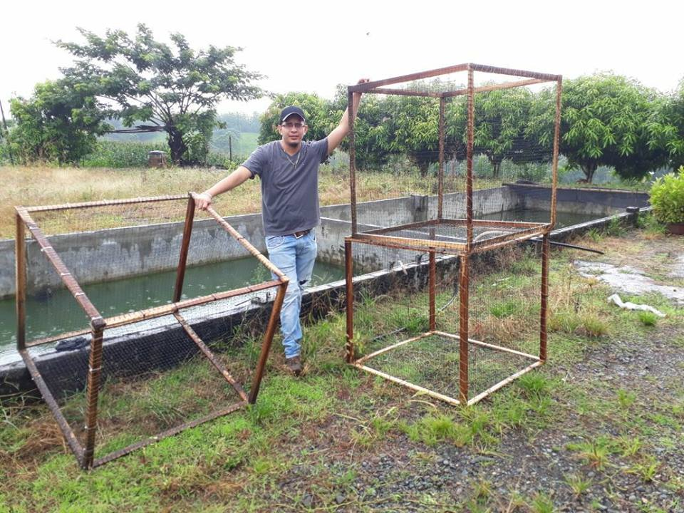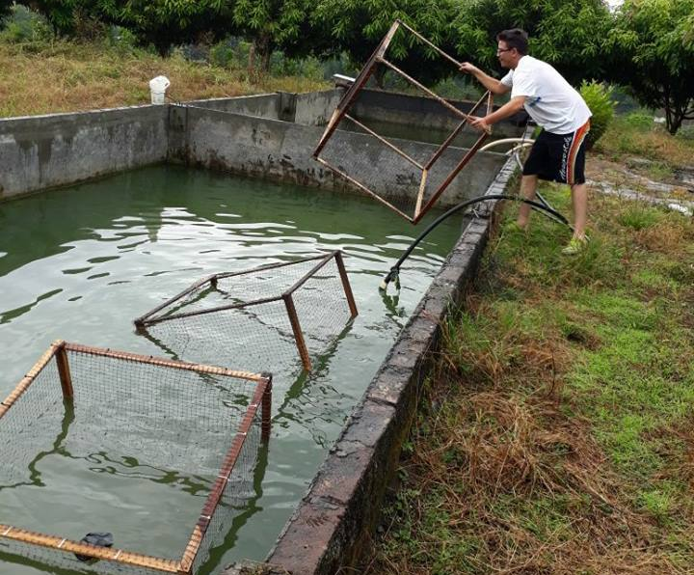

ANEXO 3: JAULAS QUE SE UTILIZARÓN EN LA INVESTIGACIÓN
ANEXO 4: UBICACIÓN DE LAS JAULAS DENTRO DE LA PISCINA

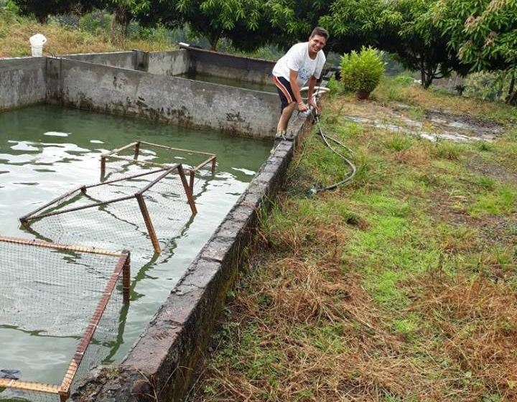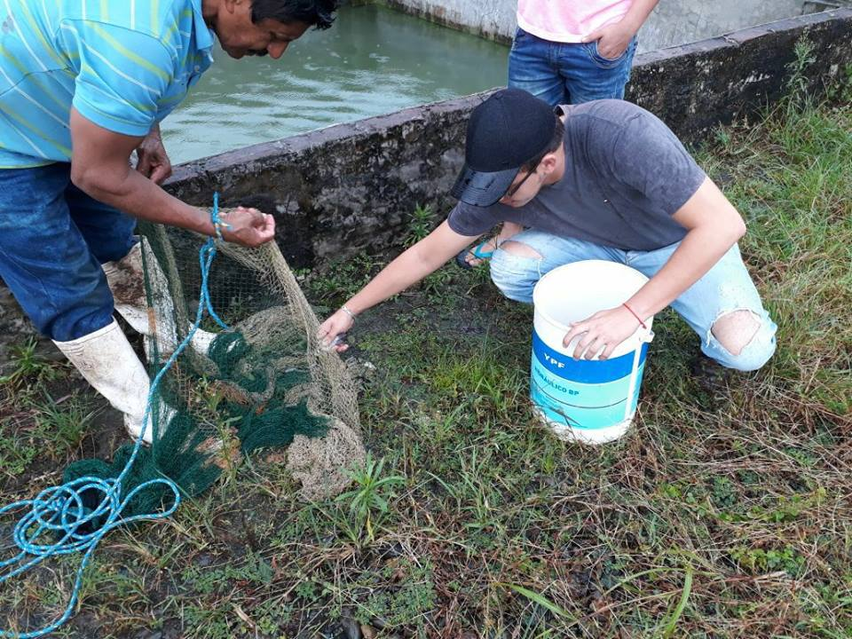

ANEXO 5: ADECUACIÓN DE LA PISCINA
ANEXO 6: MEDICION DE ALTURA DE LOS PECES

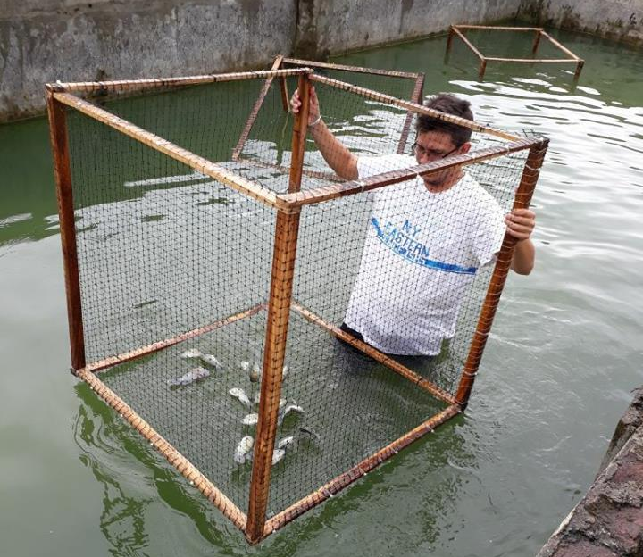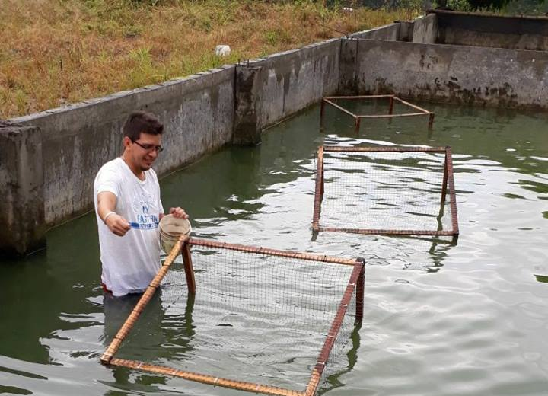

ANEXO 7: TRATAMIENTO EXPERIMENTAL
ANEXO 8: ALIMENTACIÓN DE PECES
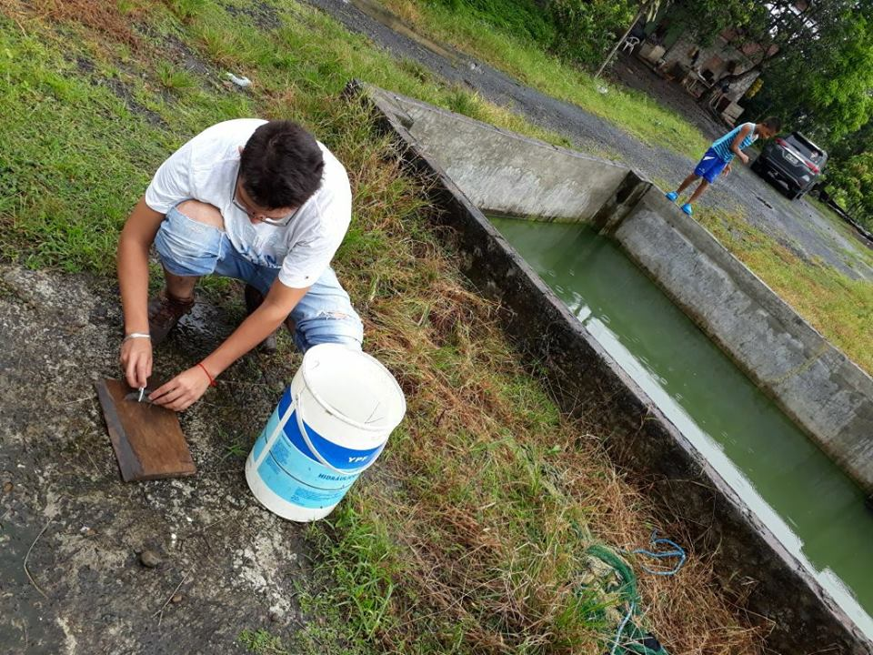

ANEXO 9: MEDICION DE ALTURA DE LOS PECES

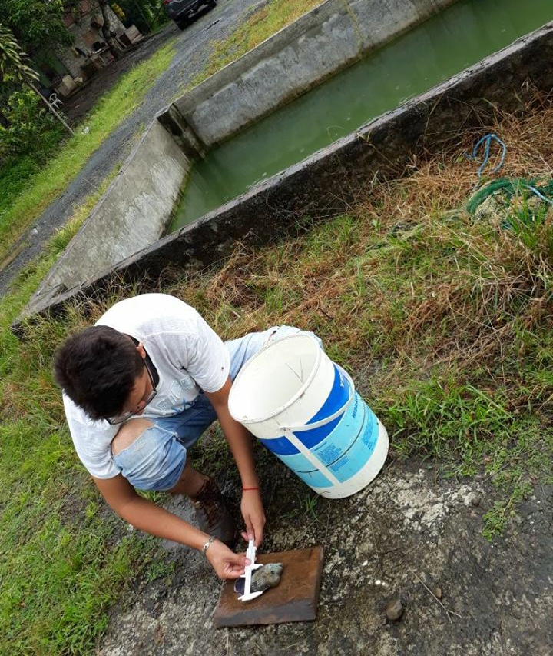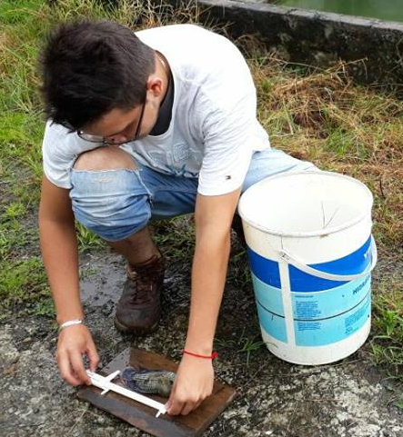
ANEXO 10: MEDICION DEL ANCHO DE LOS PECES
ANEXO 11: MEDICION DEL LARGO DE LOS PECES
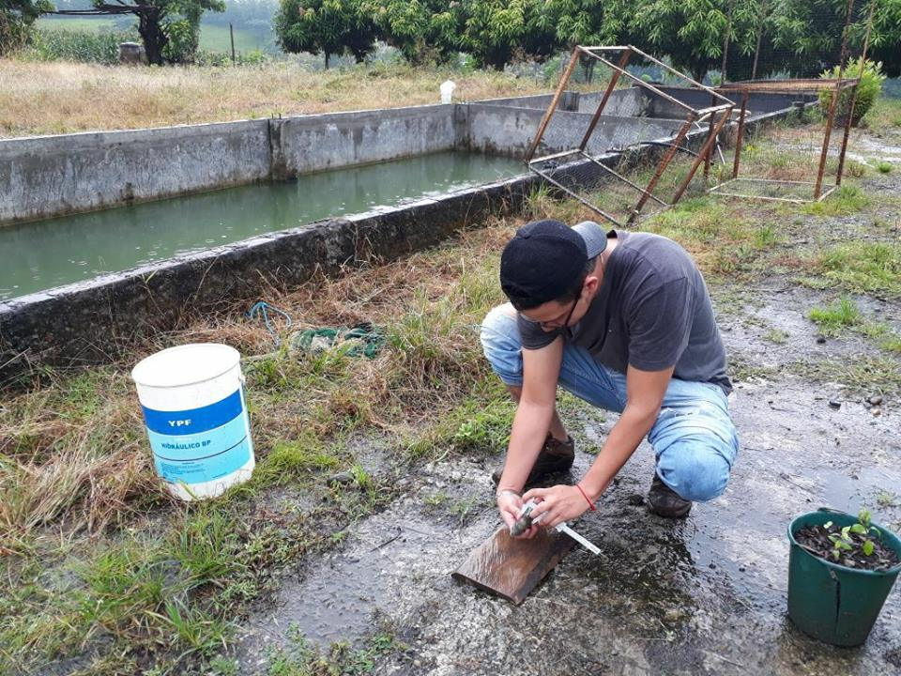
ANEXO 12: MEDICIÓN DE VIEJA AZUL

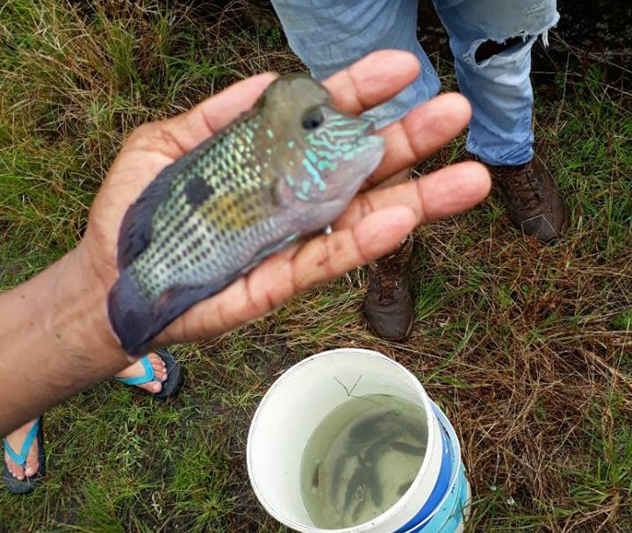

ANEXO 13: VIEJA AZUL

